# 安装

语言环境要求：python2

软件包要求：pandas和shutil

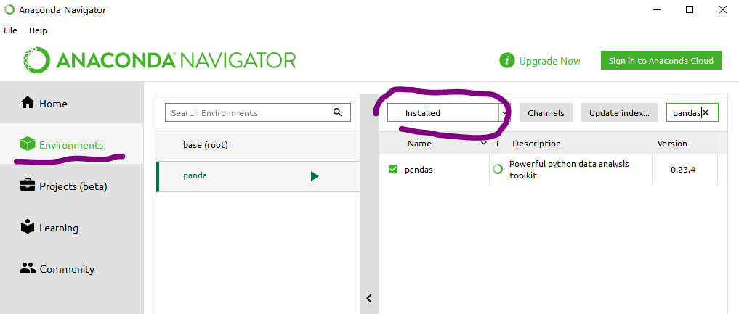(建议安装anaconda，在Environments里可以直接检查某包是否安装，未安装可以直接鼠标点击安装)

假设已经安装成功，新建一个名为panda（名字随意，此处仅为举例）的环境，该环境已符合上述语言要求和软件包要求。

如果不会安装或者使用时遇到任何问题，请及时联系手册作者。

# 使用

打开Anaconda Prompt（类似CMD的小黑框，anaconda自带），输入下列命令，将环境切换到符合要求的环境。或者在Anaconda Navigator中点击环境旁边的

activate panda

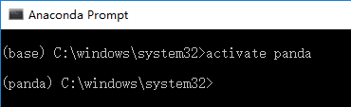

现在已经使用了符合条件的环境。下一步切换执行路径，进入src的路径。假设src路径为D:\Users\pangxiaoyi\Desktop\orderSelector\src，则输入

cd D:\Users\pangxiaoyi\Desktop\orderSelector\src

d:

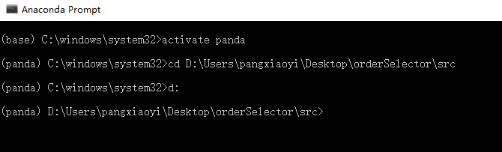

现在已进入src路径。运行程序：

python OrderHelper.py

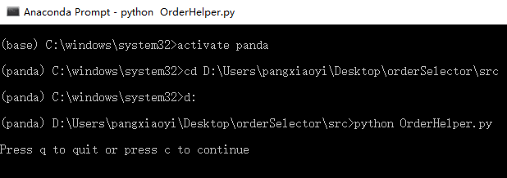

如图所示，不报错即可操作。

# 功能

1. 示例数据是放在data文件夹下的data.xlsx。

要求：每个板子的标题，请严格按照下述格式，每部分以空格分隔：

Plate:订单号 组号 人名缩写 时间 板号 其他

Plate: U0187DE300-1 A LBY 10.16 1 - Wavelength: 450

支持一个xlsx文件中有多张表，表的长度不限。

1. 运行之后，src文件夹下会产生一个legal_data.txt，里面保存的是从输入文件中提取的合法数据，如有需要，请参考。
2. 主要功能分为三项，1-组内操作，2-组间操作，3-查询操作。

一般q为退出，c为继续。

请根据提示进行输入，添加或修改功能请联系手册作者。

1. 组内操作支持两种，即针对单个板子的筛选或对整组的筛选。

**操作案例1：对订单号U0187DE300-1的D组1号板筛选大于1.5的数据，结果存储在test.csv中。**

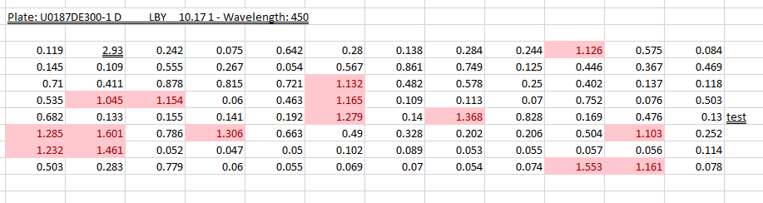data.csv的原始数据：

注意：结果文件的名称可以写成.csv后缀的，这样可以直接用excel打开。当然也可以写成.txt后缀的。

公式暂时只支持以下几种：

|  |  |  |
| --- | --- | --- |
| 缩写 | 含义 | 举例 |
| gt | >，大于 | gt 1.5 |
| lt | <，小于 | lt 1.8 |
| eq | =，等于 | eq 2 |
| ge | ≥，大于等于 | ge 0.07 |
| le | ≤，小于等于 | le 0.81 |

操作流程：

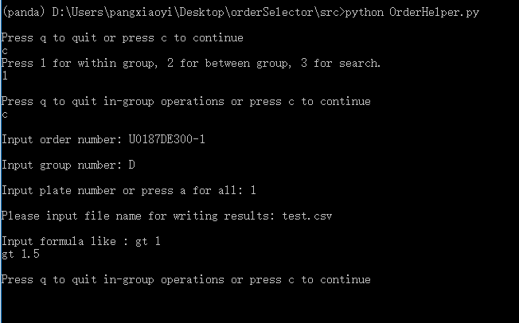

用excel打开test.csv

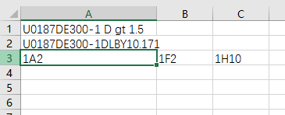

或者用Notepad++软件打开：

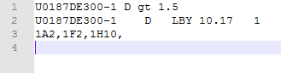

**操作案例2：对订单号U0187DE300-1的A组所有板子，筛选大于1.5的数据。**

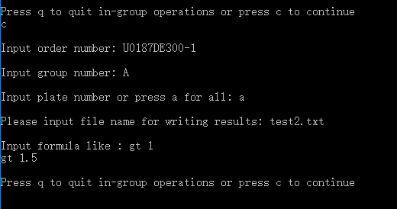

现在打开test2.txt看结果：

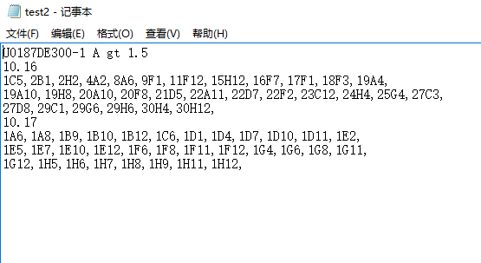

由于A组在10.16和10.17都有1号板子，所以分开汇总。

1. 组间操作：

注意：暂时只支持同一订单下的组与组操作，后续可以扩展到不同订单下的不同组进行操作。

**操作案例3：对同一订单U0187DE300-1的A组和D组进行不同的筛选，再取得同时满足两个条件的位置。**

当前支持的公式格式：and连接两个子公式（子公式数目不限制），子公式与组内操作的公式类似，暂时只支持gt/lt/eq/ge/le，

举例：A gt 1.5 and D lt 1

由于结果可能不多，所以如果不输入结果文件的名称，直接回车，就可以在当前窗口中获得结果，如下图所示：（空白表示没有结果）

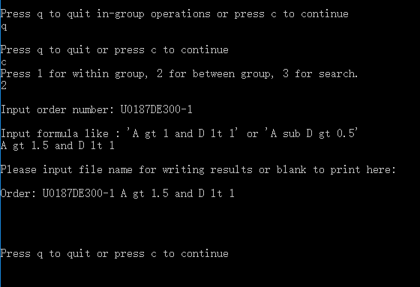

更改条件为C gt 2 and D gt 0 and A gt 0，即筛选C组所有板子大于2，D组所有板子大于0且A组所有板子大于0的位置：

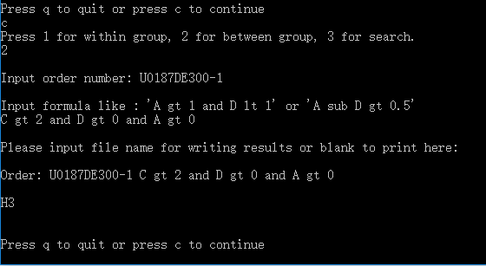

**操作案例4：查找订单U0187DE300-1中，D组减A组大于0.1的位置。**

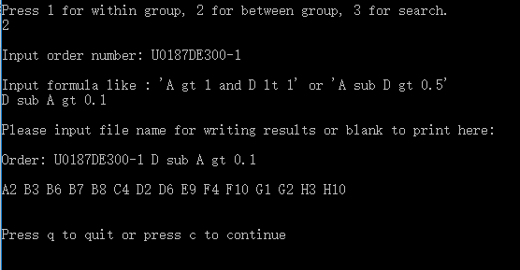

注意：当前只支持sub和gt、ge两个组合。后续功能可以扩展。

1. 查找操作

当前支持按照订单号、操作人名缩写和日期进行查找。

**操作案例5：查找订单U0187DE300-1**

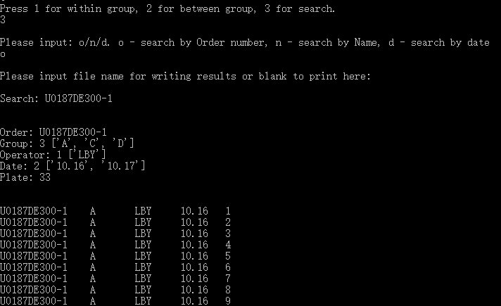

这里的结果包含两部分：1、汇总结果，包括该订单号下可能有的组号、操作人和日期，以及总共有多少个板子的数据；2、数据的标题行结果列表。

**操作案例6：查找LBY的操作情况。**

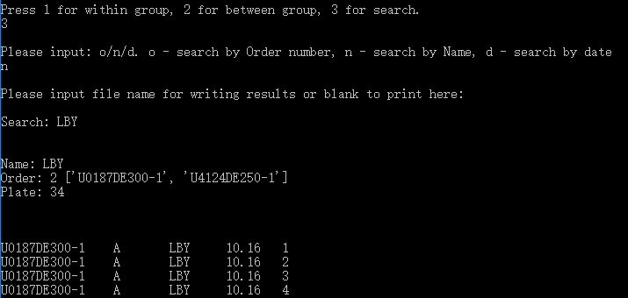

这里的结果包含两部分：汇总结果中包含该同事涉及的订单以及板子数量。

**操作案例7：查找日期10.16的操作情况。**

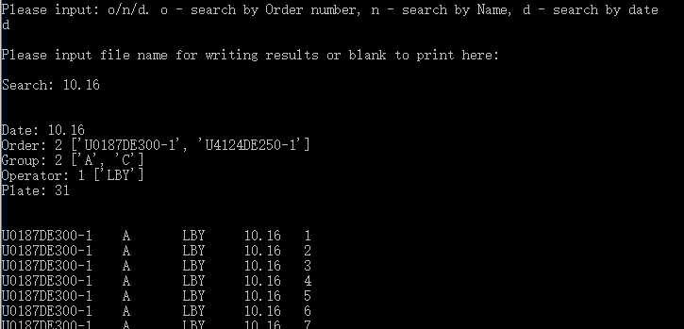

这里的结果包含两部分：汇总结果中包含日期10.16中涉及的订单、组、操作者以及板子数量。

有任何问题请及时联系手册作者：)

THANKS